PremiumcommunesFaits diversCovid19
FranceSportÉconomieArchivesCarnet
BordeauxArcachonLibourneLa rochelleSaintesRoyanCognacAngoulêmePérigueuxAgenPauBayonneBiarritzMont-de-marsanDax
premium

LGV Bordeaux-Toulouse : les maires craignent « la mort de nos villages » coupés en deux
Lecture 2 min
Accueil Lot-Et-Garonne Pindères
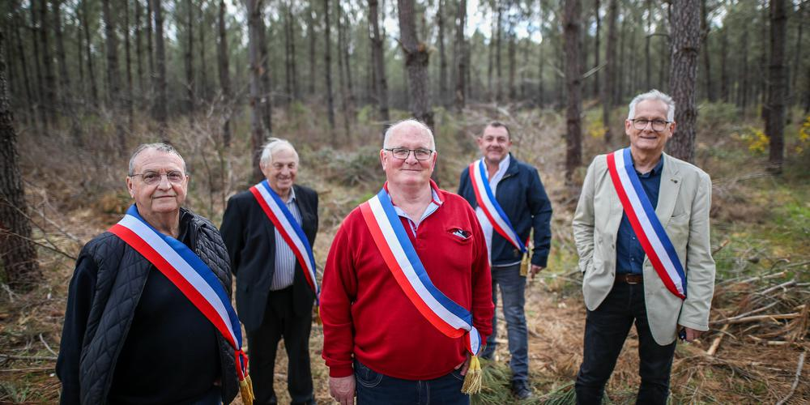
Michel Ponthoreau, Michel Darrouman, Jean-Pierre Adam, Jean-Paul Glorys et Raymond Girardi © Crédit photo : Loïc Déquier / SUD OUEST
Par Camille Groc - marmande@sudouest.fr
Publié le 05/05/2021 à 20h06
Mis à jour le 05/05/2021 à 20h41
La fronde contre la ligne à grande vitesse s’organise. Les élus des quatre communes des Landes de Gascogne dénoncent les dégâts collatéraux du futur tracé
« Le feu est parti ». Dans la forêt des Landes, la réactivation du projet de la ligne de train à très grande vitesse (LGV) entre Bordeaux et Toulouse - pour laquelle l’Etat a mis 4 milliards d’euros sur la table - a fait l’effet d’une étincelle ravivant la colère des maires qui pourraient voir leurs communes traversées par la voie de chemin de fer.
Rameutés en conférence de presse par le président de leur intercommunalité, Raymond Girardi, qui copréside l’association Alternative LGV, les édiles de Pindères, Saint-Martin-Curton, Fargues-sur-Ourbise et Pompogne ont dit leur motivation de faire dérailler « ce projet de fou ». Si les élus opposés à la création d’un nouveau fuseau pour faire passer le TGV seront présents ce vendredi 7 mai à 15 heures à la gare d’Agen, le top départ de la mobilisation a été donné dans l’ouest du département.

Des bourgs taillés en deux
Un tiers de l’itinéraire du futur fuseau - soit une quarantaine de kilomètres - passe en Lot-et-Garonne par ces quatre communes situées dans le massif forestier des Landes. Dans l’hypothèse où la LGV verrait le jour, des centaines de kilomètres carrés d’arbres devront laisser place aux rails, une demi-douzaine d’habitations seront rayées de la carte. De surcroît, les communes seront littéralement coupées en deux par la voie : « On va se retrouver avec Pompogne Sud et Pompogne Nord », explique le maire Jean-Pierre Adam dont le bourg sera séparé du reste du village, traversé d’est en ouest par la route ferroviaire large d’une centaine de mètres sur une dizaine de kilomètres.
Sur le meme sujet

Lot-et-Garonne. Les anti LGV battent en brèche les arguments de la SNCF

Lors d’un rendez-vous fixé le 5 mars devant la gare d’Agen, les opposants au train à très grande vitesse entre Bordeaux et Toulouse ont contesté les positions de la SNCF au soutien du projet
Pour le maire de Fargues-sur-Ourbise, Michel Ponthoreau, secrétaire d’Alternative LGV, ce tracé va « défigurer le territoire » et signe « la mort de nos villages » ainsi qu’un désastre écologique. Les dégâts collatéraux que dénoncent les élus sont multiples. Les voies communales qui servent notamment au débardage dans l’exploitation forestière et à la sécurité incendie seront condamnées. Ils craignent que la frontière que créera le chemin de fer soit nocive pour la circulation des hommes mais aussi des grands gibiers.

Pour une réhabilitation de la voie actuelle
À Pindères comme à Saint-Martin-Curton, les potentiels nouveaux habitants montrent déjà des réticences à s’installer, redoutant des nuisances sonores. « S’il n’y avait pas d’alternative, on ne serait pas contre. Or, il existe une autre voie, plus viable économiquement, donc c’est une aberration », souligne le maire de Saint-Martin-Curton, Jean-Paul Gladys. L’autre solution, pour laquelle Alternative LGV milite, c’est « la réhabilitation de la voie actuelle en perdition » dont l’aménagement pour faire passer des trains à 220 kilomètres coûterait, selon l’association, 4 milliards d’euros contre les 10 nécessaires pour créer un fuseau parallèle à 320 km/h. Or, seuls 12 minutes de temps de trajet distingueraient les deux. Même s’ils ne représentent à peine plus de 1 000 des 330 000 habitants du Lot-et-Garonne, les élus l’affirment « c’est toute la population qui est concernée ». Pour eux, « ce tracé signifie surtout la mort de la gare de Marmande et d’Agen. »
Sur le meme sujet
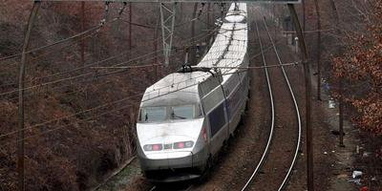

« Claque » ou « feu vert » : les milliards promis pour la LGV diversement appréciés en Lot-et-Garonne

Élément déclencheur pour les uns, nouvelle lutte à prévoir pour les autres, la promesse du financement de la ligne à grande vitesse entre Bordeaux-Toulouse ne fait pas que des heureux en Lot-et-Garonne
Sur le meme sujet

Lot-et-Garonne : le Département condamné à payer la LGV, Raymond Girardi crie à l'injustice

Le président d'Alternative LGV et vice-président du Conseil départemental craint que la note puisse encore s'alourdir.
« S’il n’y avait pas d’alternative on ne serait pas contre. Or, il existe une autre voie”

